"Смеяться разрешается!"
Нам живется лучше всех,
Потому что с нами смех!
С ним нигде не расстаемся,
Где б мы ни были — смеемся!

В пятницу - 1 апреля, с самого утра в детском саду музыка и веселье. Ведь это праздник смеха! Стало доброй традицией отмечать этот замечательный и веселый праздник в группе "Ромашка". С самого утра дети по доброму разыгрывали друг друга. Совместно с инструктором по физическому воспитанию провели досуг "Смеяться разрешается!». Веселые клоуны Тяпа и Клёпа провели с детьми различные игры - соревнования, рассказывали веселые стихи, танцевали, загадывали загадки - шутки. Целью праздника было создание положительного эмоционального настроя, ощущение радости и веселья. В конце мероприятия детей зарядила дополнительной энергией детская дискотека. День Смеха в нашей группе прошел шумно и весело. Море улыбок и отличное настроение - это то, что сопровождало наших воспитанников и педагогов целый день.

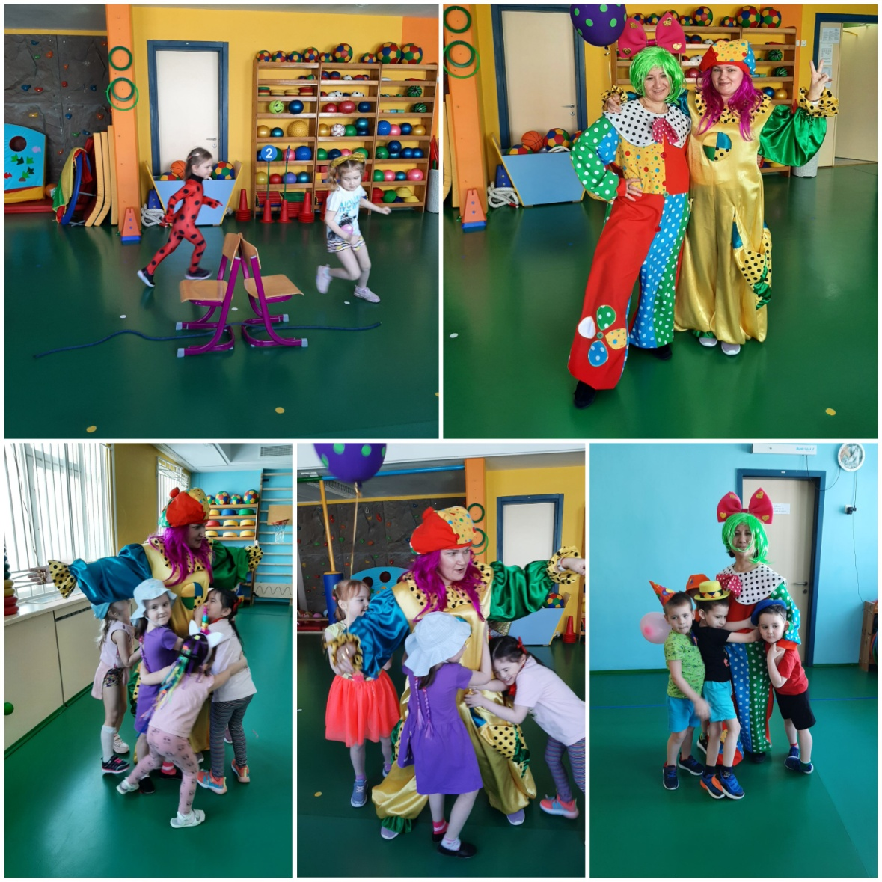
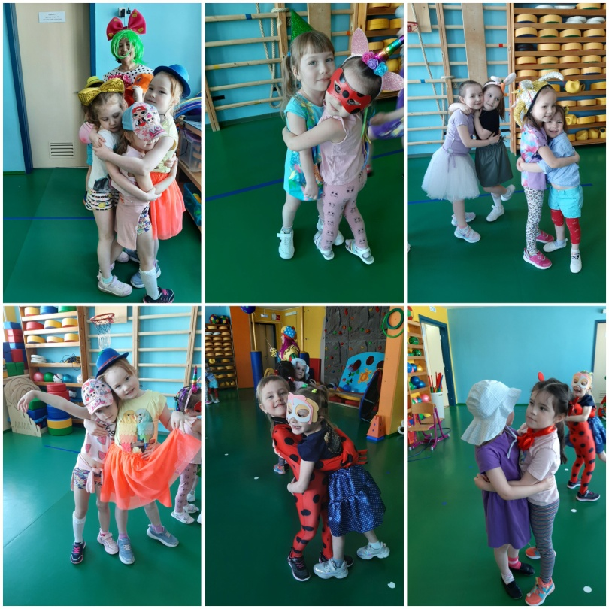
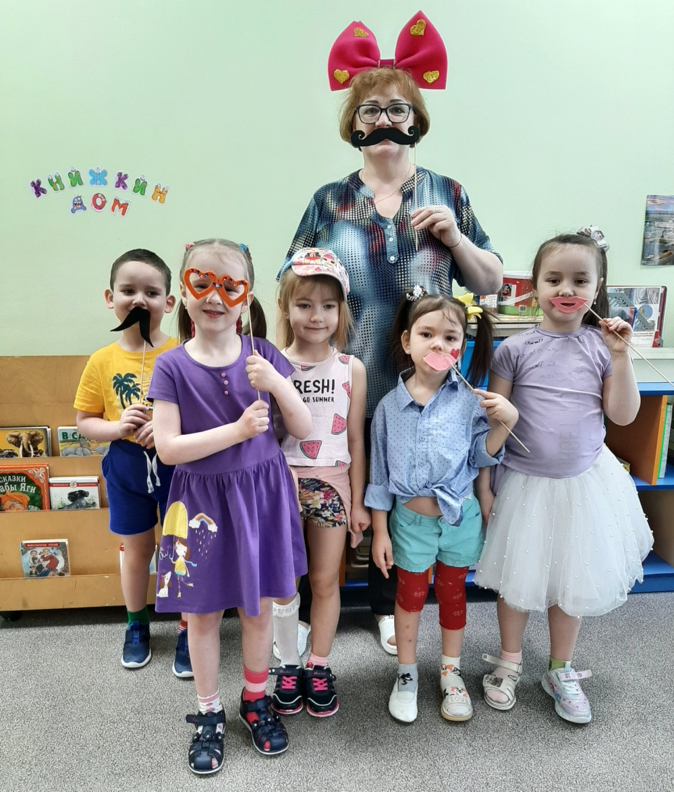

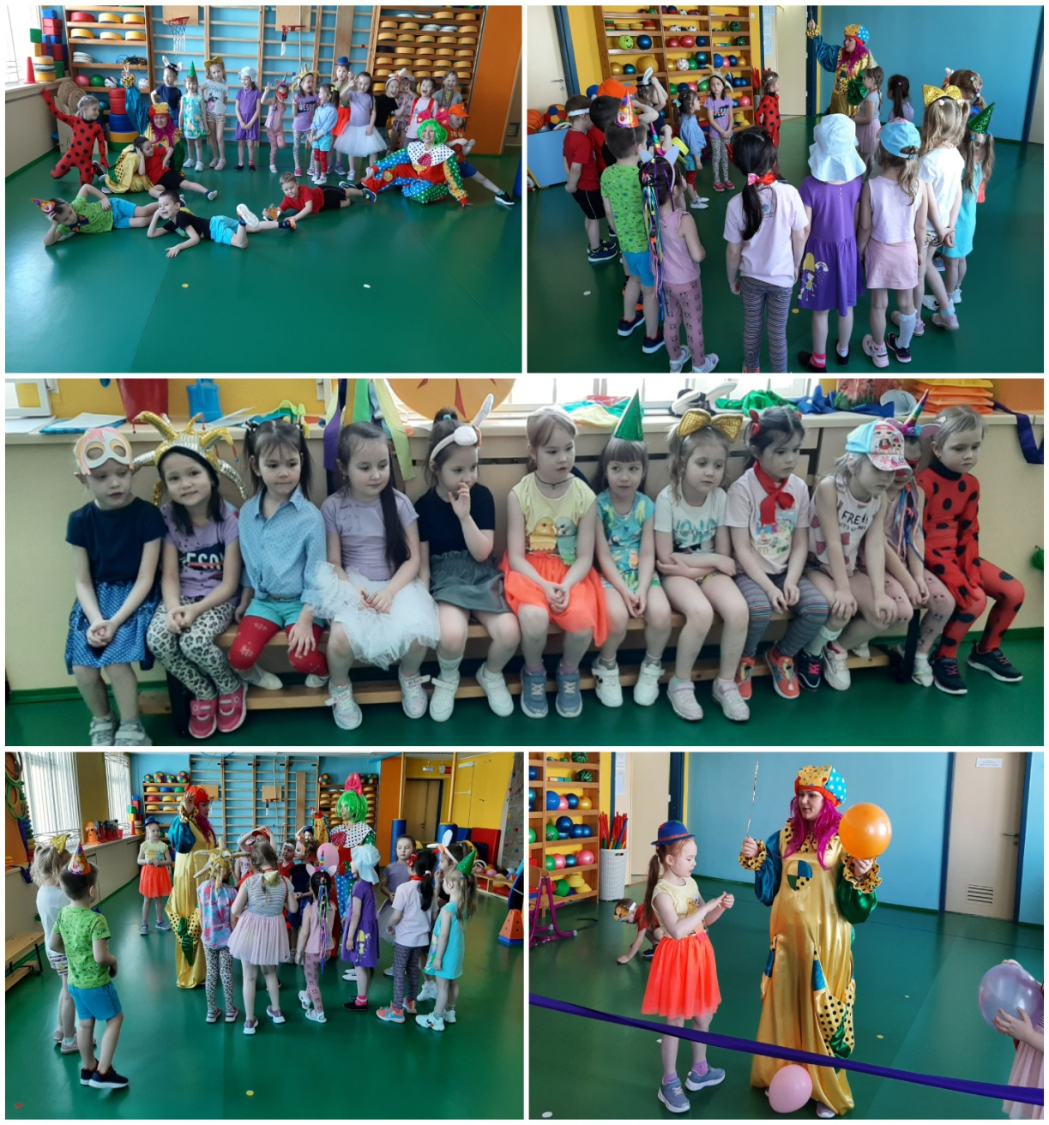
Материал подготовили:
воспитатели Волкивская Г.И, Ларионова М.И

